**Innovation Minutes – I. DotNet Framework 4.0 Újdonságok**

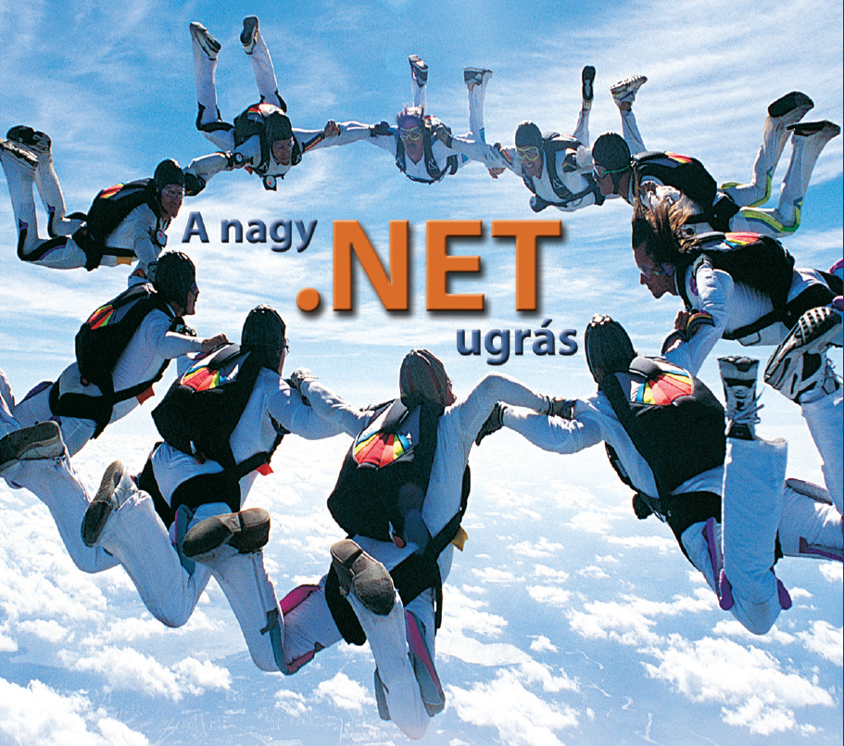

Sziasztok!

Szeretnélek meghívni téged az első “Innovation Minutes” elnevezésű kötetlen beszélgetésre, ahol alkalomról alkalomra, választott újdonságokat nézünk át, majd beszélünk meg.

A találkozó két részből épül majd fel, az első részben az adott témát az előadó végigvezeti, példaalkalmazásokkal illusztrálva, a második részben pedig, lehetőség adódik arra, hogy átbeszéljük a bemutatott anyagot. (Hol használhatnánk fel, előnyök, hátrányok, stb.)

A kötetlen beszélgetéshez az evosoft pizzával járul hozzá, mert korgó hassal nehéz gondolkodni.

Aki kedvet érez arra, hogy részt vegyen, kérem az alábbi témaköröket legalább érintőlegesen nézze át.

**Tervezett Témakörök**

**.Net 4.0 Új képességei**

|  |
| --- |
| * Dinamikus típusú objektumok használata * Munka opcionális és nevesített paraméterekkel (optional and named parameters) * Továbbfejlesztett COM együttműködés * Kovariancia és kontravariancia |
| **.NET 4.0 core újdonságok** |
|  |

* A CLR 4.0, garbage collection működése
* Code Contract-ok használata
* DLR támogatás, Side by Side futtatás
* Új BCL típusok (BigInt, Complex, Tuples, stb) és ki­egészítések
* Memory-Mapped fájlok használata
* Reactive Framework támogatás
* Client Profile újdonságok

**BCL 4.0**

* Párhuzamos, többszálú programozás támogatás a Parallel Library-val
* Task-ok és Thread-ek
* A linq speciális képességei, ismerkedés a PLINQ-kel
* Speciális adatstruktúrák
* Többszálú alkalmazások debuggolása, és diagnosztika

**MEF**

* Dinamikus, modularizált alkalmazások építése
* Importálás és Exportálás, kontraktok definiálása
* Katalógusok és konténerek használata
* Életciklus menedzsment, lusta betöltés